Технические требования для Слушателя вебинара

1 | ПК с возможностью выхода  в интернет | Оперативная память: от 2 Гб и выше.  Intel Core 2 Duo 2.13 ГГц и выше.
2 | Проводное подключение компьютера к интернету | 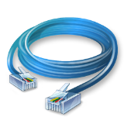
3 | Наушники | 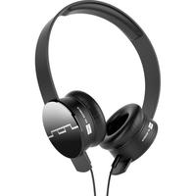
4 | Операционная система | Windows 7 и выше.  Mac OS X 10.10.5 и выше.
5 | Список поддерживаемых интернет-браузеров | Internet Explorer 11 / Edge.  Google Chrome 60 и выше.  Mozilla Firefox 58 и выше.  Opera 50 и выше.  Safari 10 и выше.  Яндекс.Браузер 18 и выше.

